Инструкция ниже описывает механизм участия в видеконференции.
Доступ на встречу с бизнесом в режиме телеконференции обеспечивается с помощью любого популярного браузера (настольного или мобильного).
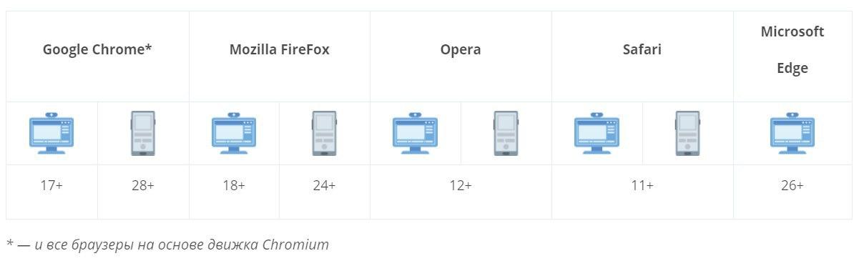

Вход на страницу
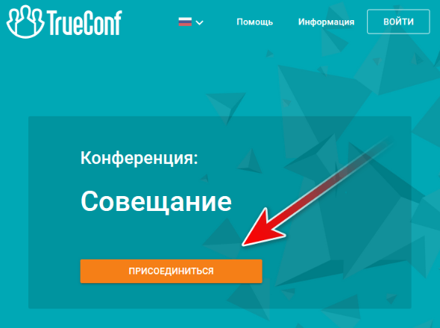
Откройте страницу конференции https://webconf.mosreg.ru/c/8519262913 у себя в браузере и нажмите на кнопку Присоединиться.
Авторизация
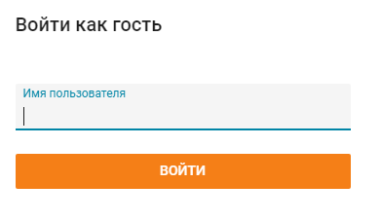
После нажатия на кнопку Присоединиться в открывшемся окне введите название вашей организации и нажмите на кнопку Войти.

Присоединение к конференции
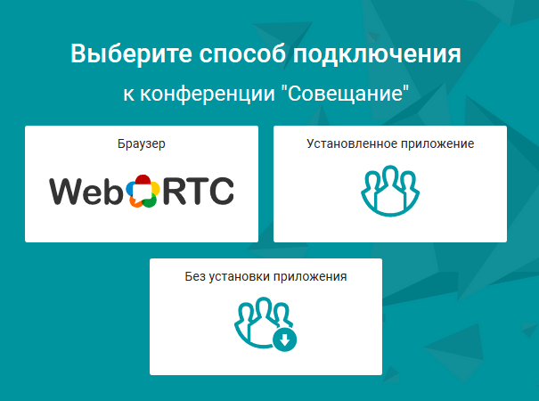
После авторизации откроется страница способов подключения к конференции. Выберите наиболее удобный для Вас способ подключения.

Присоединение через браузер

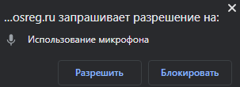
Если во время конференции вы планируете использовать камеру и микрофон, Вам необходимо разрешить использование камеры и микрофона на странице браузера. Для этого нажмите на кнопку Разрешить в появившемся окне.
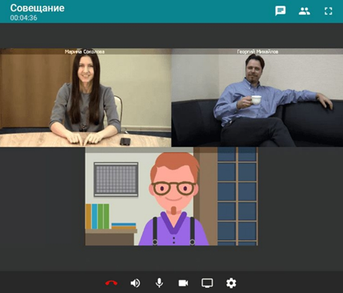
По умолчанию другие участники вас не видят и не слышат. Что бы отправить запрос на выступление с использованием камеры и микрофона нажмите на символ в левом нижнем углу окна конференции. После того как ведущий примет Ваш запрос, вы увидите собственное изображение в окне конференции.

Используйте кнопки в нижней части окна для выбора и настройки:

и — включение/отключение устройств записи и воспроизведения звука;
— включение/отключение устройства захвата видео;
— настройка всего оборудования.
— кнопка открывает доступ к просмотру чата
— Отправить запрос на выступление с использованием камеры и микрофона. Предварительно убедитесь, что они у Вас подключены и настроены.

Присоединение с помощью приложения TrueConf.
При выборе способа подключения «Установленное приложение» или «Без установки приложения» клиент TrueConf автоматически запустится и подключится к конференции.
Если приложение не запустилось, следуйте инструкции на странице - https://webconf.mosreg.ru/c/8519262913/help#app

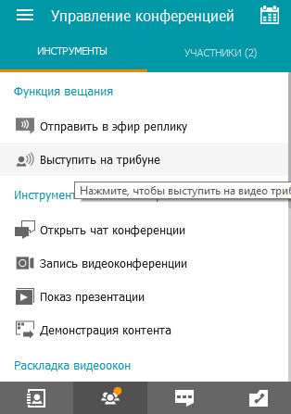
По умолчанию, при подключении вы являетесь зрителем конференции, остальные участники вас не видят и не слышат. Что бы выступить, перейдите на вкладку Инструменты и нажмите на кнопку «Выступить на трибуне»

